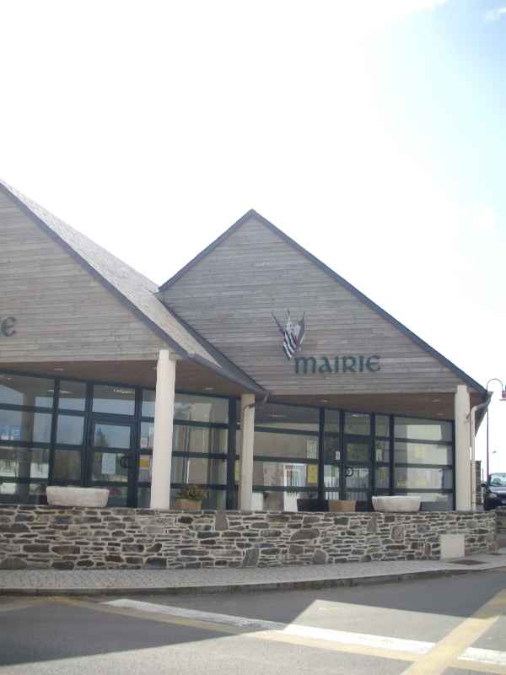

Commune de Brennilis,
Le Maire
Brennilis, le 27 janvier 2011.

Monsieur,

Concerne: Nuisances sonores, carrière de Roz Perez

La municipalité a reçu des doléances de plusieurs riverains de la carrière Roz Perez à Brennilis, dépendant de la société SORODEC dont vous êtes le gérant. Ces plaintes, qui concernent des nuisances sonores et vibratoires, semblent liées à l'activité sur site liée à l'extraction et au transport de matériaux pour la rénovation du port de Roscoff.

Je me dois à cet égard de vous rappeler que les articles 10 et 11 de l'arrêté préfectoral d'autorisation d'exploitation n.02-705 du 5 juillet 2002 règlementent très précisément les nuisances liées au bruit et aux vibrations pouvant être occasionnées par le fonctionnement de la carrière.

Je vous suis donc d'avance reconnaissant des mesures que vous voudrez bien prendre d'urgence pour garantir que les conditions actuelles et à venir d'exploitation ne portent pas ou plus atteinte au bien être des riverains.

Copie de la présente est faite au Bureau des installations classées à la préfecture du Finistère, dont l'Inspecteur peut, comme vous le savez, diligenter à vos frais des contrôles de conformité avec les dispositions de l'arrêté d'exploitation, conformément à ce qui est prévu à l'article 18 dudit arrêté.

Je reste donc dans l'attente de votre réaction en réponse aux demandes des riverains de la carrière Roz Perez et vous prie de croire, Monsieur, à l'expression de ma considération la plus distinguée.

Jean-Victor Gruat

Pour :
M. Bruno Lambert,
Gérant de SORODEC
Le Fretay
35490 Chauvigné

cc. M. Danierl Rannou
Directeur du Bureau des installations classées
Préfecture du Finistère, Quimper

Le Bourg, 29690 Brennilis
Téléphone 02 98 99 61 07
Fac-similé 02 98 99 67 67
Courriel mairie.brennilis@orange.fr
http://www.brennilis.com

COMMUNE DE BRENNILIS

